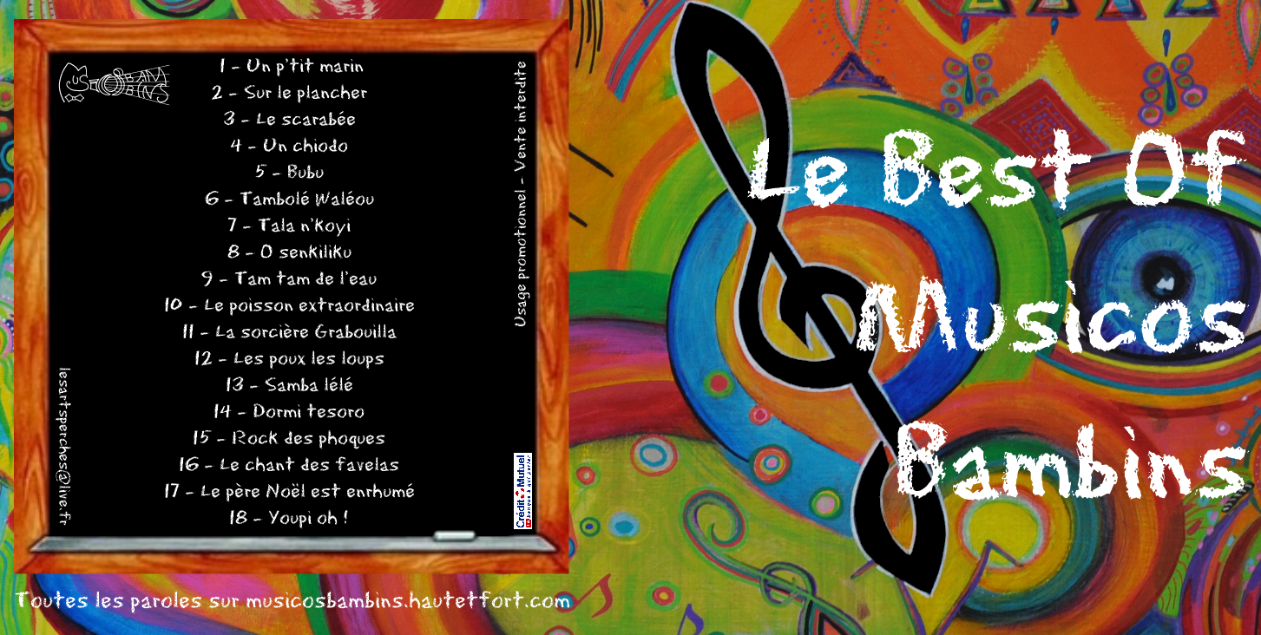

1. Un p’tit marin

Un p’tit marin s’en revenait de pêche
En sifflotant un petit air marin.
Il faisait beau mais la brise était fraîche
Et sur le port volaient les goélands.
Quand il rencontra, qui passait par là,
Un petit marin, il lui dit : « Tu viens ? »
Et ça faisait deux petits marins.

Deux p’tits marins s’en revenaient de pêche
En sifflotant un petit air marin.
Il faisait beau mais la brise était fraîche
Et sur le port volaient les goélands.
Quand ils rencontrèrent, qui passait par là,
Un petit marin, ils lui dirent : « Tu viens ? »
Et ça faisait trois petits marins.

Trois p’tits marins …….

2. Sur le plancher

Sur le plancher, une araignée se tricotait des bottes.
Dans un flacon, un limaçon enfilait sa culotte.
J’ai vu dans le ciel, une mouche à miel pinçant sa guitare.
Un rat tout confus, sonnait l’angélus au son de la fanfare.

Près d’un étang, un éléphant faisait de la gymnastique.
Et dans un champ, un gros serpent attrapait des moustiques.
Sur l’aile du vent, un orang-outang faisait l’acrobate.
Un martin-pêcheur, devenu coiffeur se rasait les pattes.

Sur un vélo, deux escargots filaient comme une flèche.
Une fourmi a coup de fusil faisait tomber les pêches.
Des canards boiteux, marchaient deux par deux dandinant leurs hanches.
Un petit dindon, mangeait sans façon une baleine en tranches.

Sur le plancher ….

3. Le Scarabée

Un jour Lucie trouva A A A
Un joli scarabée B B B
Il avait l’aile cassée C C C
Lucie voulu l’aider A B C D

Le vieux scarabée bleu E E E
Dit : «Je m’appelle Joseph F F F
J’habite ce potager G G G
C’est là que je me cache». E F G H

Alors Lucie lui dit : I I I
«Je fais de la magie J J J
Je joue de l’harmonica K K K
Et je répare les ailes». I J K L

«Pour ça, il faut une crème M M M
Faite avec quelques graines N N N
Mélangées à de l’eau O O O
Et ne pas se tromper». M N O P

Joseph fut convaincu Q Q Q
Que c’était une sorcière R R R
« Je veux que tu me laisses S S S
Ne viens pas m’embêter ». Q R S T

« Vieux scarabée têtu U U U
Je voulais te sauver V V V
Tu es vraiment trop bête Analphabète !
De refuser nos aides ». W X Y Z

4. Un Chiodo

Un chiodo di ferro vecchio
Della meccanica, della meccanica
Un chiodo di ferro vecchio
Della meccanica di precizione

Ay bella meccanechimicco
Meccanechimicco meccanechimicco
Ay bella meccanechimicco
Meccanechimicco mechinecca

5. Bubu, le clown

Bubu, Bubu le clown est musicien
Bubu, Bubu le clown on l’aime bien

Quand il joue de la trompette, ça fait glisser ses chaussettes
Quand il joue du piano, ça fait tourner son chapeau

Bubu, Bubu le clown est musicien
Bubu, Bubu le clown on l’aime bien

Quand il joue de l’harmonica, ça fait lever son bras droit
Quand il joue de l’accordéon, ça fait descendre son pantalon

Bubu, Bubu le clown est musicien
Bubu, Bubu le clown on l’aime bien

Quand il joue du xylophone, ça fait sonner le téléphone
Quand il joue du tambourin, les enfants tapent dans leurs mains.

Bubu, Bubu le clown est musicien
Bubu, Bubu le clown on l’aime bien

6. Waléou et Tambolé

Waléou cherche sa femme, il cherche partout Tambolé
Waléou est un vrai Zoulou, Tambolé sa dame pygmée
Waléou court la savane, il veut à tout prix la trouver
Waléou est amoureux fou, Tambolé peut-être en danger.

Tambolé tambolé, Tambolé tambolé
Où est passée sa femme ?
Sa femme aux tout petits pieds.
Tambolé tambolé, Tambolé tambolé
Peut-être dans les lianes, si jamais elle a pu grimper.
Waléou, Tambolé, Waléou, Tambolé
Waléou, Tambolé, Waléou, Tambolé

Waléou connaît les femmes et il connaît bien Tambolé.
Waléou se dit qu’àprès tout, Tambolé a pu se cacher.
Waléou court comme un âne et grimpe dans le cocotier.
Waléou a cherché partout, Tambolé s’est bien amusée.

Tambolé tambolé, Tambolé tambolé
Il a trouvé sa femme
Sa femme aux tout petits pieds.
Tambolé tambolé, Tambolé tambolé
Dénichée dans les palmes, tout en haut du grand cocotier.
Waléou, Tambolé, Waléou, Tambolé
Waléou, Tambolé, Waléou, Tambolé

7. Tala n’koyi

N’koyi mobali akeyi na étumba
Apessi mbotte na bana ba yé é
Apakolaki poutoulou na makolo
Akey kobounda yé é na ba nzoko

Tala n’koyi tala n’koyi
N’koyi yé wana pembéni
Ya ébalé n’koyi akoya olé lé

8. O Senkiliku

O senki likuta
Na kéndé na zand’
Na somba mikaté
Na lia na baninga

I ya I yao, I ya I yao
I ya I yao, I ya I yao

9. Tam Tam de l’eau

Tam tam tam de l’eau qui frappe le tempo
Au tempo de l’eau tam tam tam de l’eau
Qui frappe le tempo à tire larigot
Dans l’eau de ton bain clapote des deux mains
C’est beau, c’est l’eau, c’est rigolo
Dans l’eau de ton bain clapote des deux mains

Tam tam tam de l’eau qui frappe le tempo
Au tempo de l’eau tam tam tam de l’eau
Qui frappe le tempo à tire larigot
Et dans la gouttière, la pluie n’peut pas se taire
C’est beau, c’est l’eau, c’est rigolo
Et dans la gouttière, la pluie n’peut pas se taire

Tam tam tam de l’eau qui frappe le tempo
Au tempo de l’eau tam tam tam de l’eau
Qui frappe le tempo à tire larigot
Rivière des cailloux qui chantent tout doux
C’est beau, c’est l’eau, c’est rigolo
Rivière des cailloux qui chantent tout doux

Tam tam tam de l’eau qui frappe le tempo
Au tempo de l’eau tam tam tam de l’eau
Qui frappe le tempo à tire larigot

10. Le poisson extraordinaire

J’ai trouvé au fond de la mer
Un poisson extraordinaire
Il m’a dit : « Monsieur bonjour,
Venez avec moi faire un tour ».

Il m’a présenté ses amis
Un coquillage rouge et gris
Et un vieux crabe mal rasé
Avec une algue dans le nez.

On a croisé des gens bizarres
Des petits poulpes, des calamars
Et une sardine, ça c’est malin
Qui nageait sans son maillot de bain.

Au fond de la mer, on trouve de tout
Des pieuvres aux bras en caoutchouc
Des coquillages au ventre mou
Et des poissons qui dorment debout.

Bernard l’Hermite, dans sa coquille
Habite ici, seul sans famille
Il fait ses courses dans les rochers
Avec un caddy tout rouillé.

Bernard l’Hermite, c’est mon copain
Il me fait des signes de la main
Pourtant je ne lui ai jamais parlé
Depuis toujours, on se connaît.

11. La sorcière Grabouilla

C’est une vieille sorcière qui s’appelle Grabouilla
Graboubou, Graboubou, Graboubou, Grabouilla.
Elle passe par la chatière du gros chat Ramina,
Ramimi, Ramimi, ramimi, Ramina.
Elle transforme en cafetière les bottes de ma grand-mère,
Se cache dans la gouttière de la maison de Nicolas,
Nicoco, Nicoco, Nicoco, Nicolas.

Sorcière, sorcière, vite cache-toi !
Sorcière, sorcière, retourne chez toi !

Mais un jour la sorcière mangea trop de chocolats
Chococo, chococo, chococo, chocolats.
Elle entre chez l’épicière et vole des p’tits nougats,
P’tits nounou, p’tits nounou, p’tits nounou, p’tits nougats
Elle mange une boîte entière puis elle boit de la bière.
Elle dit d’un ton amer : « J’ai mal à l’estomac ! »
L’estoto, l’estoto, l’estoto, l’estomac.

Sorcière, sorcière, c’est bien fait pour toi !
Sorcière, sorcière, retourne chez toi !

12. Les poux et les loups

Ça me gratte la tête
J’ai des petites bêtes
J’crois bien qu’c’est des loups
Et c’est tout !

(Mais non, c’est pas des loups, c’est des poux !)
Il mélange tout, les loups et les poux
Il mélange tout, les loups et les poux

Trois petits cochons
Construisent des maisons
Ils ont peur du pou
Et c’est tout !

(Mais non, pas du pou mais du loup !)
Il mélange tout les poux et les loups
Il mélange tout les poux et les loups

Pour tuer les loups
Ces vilaines petites bêtes
Je mets un shampooing
Tout partout !

(Mais non, pas pour tuer les loups mais les poux !)
Il mélange tout, les loups et les poux
Il mélange tout, les loups et les poux

Le grand méchant fou
Qui a très très faim
Avale d’un seul coup
Trois lapins !
(Mais non, pas le fou mais le loup !)
Il mélange tout les poux et les loups
Il mélange tout les poux et c’est fou !
Un point c’est chou !

13. Samba lélé

Rio, Rio la nuit tombe, danse
Sonnent, résonnent les tambours, danse
Viens avec moi mon ami, danse
La nuit, le jour, à toute heure

Samba, samba, samba lélé
Com a cabeza que brada
Samba, samba, samba lélé
Com a cabeza que brada

C’est la samba qui t’entraîne, danse
Le carnaval qui nous mène, danse
Viens avec moi mon ami, danse
Car la samba, c’est la joie

Samba, samba, samba lélé
Com a cabeza que brada
Samba, samba, samba lélé
Com a cabeza que brada

14. Dormi tesoro

Dormi tesoro nella tua culla
Vagliano gli angeli il tuo dormir
Fa sogni d’oro, mentre la mamma
La ninna nanna canta per te

Ninna nanna ninna nanna
Fa la nanna dolce tesor
Ninna nanna ninna nanna
Fa la nanna dolce tesor

15. Le rock des phoques

C’est le rock, le rock
Le rock des phoques
Qui s’entre qui, qui s’entrechoquent
Là-bas, là-bas sur la banquise
Où la vie paraît exquise !

On aperçoit papa phoque
Soulevant dans ses gros bras
La petite maman phoque
Qui tourne comme un phoque de bois !

Grand papi et mamie phoque
Dansent le rock d’autrefois
Au temps de la belle époque
De leurs amours chauds et froids !

C’est le rock, le rock
Le rock des phoques
Qui s’entre qui, qui s’entrechoquent
Là-bas, là-bas sur la banquise
Où la vie paraît exquise !

Les tous petits bébés phoques
Se roulent en criant de joie
Ils ont des allures loufoques
Et s’amusent comme des rois !

C’est le rock, le rock
Le rock des phoques
Qui s’entre qui, qui s’entrechoquent
Là-bas, là-bas sur la banquise
Où la vie paraît exquise !

Les cousins germains des phoques
Otaries et lions de mer
Sautent si fort qu’ils provoquent
La chute d’un gros iceberg !

C’est le rock, le rock
Le rock des phoques
Qui s’entre qui, qui s’entrechoquent
Là-bas, là-bas sur la banquise
Où la vie paraît exquise !

16. Le chant des favelas

C’est un air de guitare qui monte tout bas
Doucement dans le soir, d’une favela
Douce, douce samba berce le sommeil
De tous les enfants du soleil.

17. Le père Noël est enrhumé

Le père Noël est enrhumé
Préparons lui du thé sucré
Le Père Noël est enrhumé
Je crois qu’il va éternuer

Atchoum ! Atchoum !
Pauvre Père Noël
Atchoum ! Atchoum !
Il va se soigner

Le père Noël est enroué
Il a bu tout le thé sucré
Le père Noël est enroué
Je crois qu’il va bientôt tousser

Huhum ! Huhum !
Pauvre Père Noël
Huhum ! Huhum !
Il va se soigner

Le père Noël est endormi
Il sortira après minuit
Le père Noël est endormi
Il est tout au fond de son lit

Chchut ! Chchut !
Dors papa Noël
Chchut ! Chchut !
Là haut dans le ciel

18. Youpi oh !

Le père Noël au Canada
Même pas froid
Le père Noël à Mexico
Même pas chaud
Le père Noël qui tombe de cheval
Même pas mal
Le père Noël baskets aux pieds
Même pas vrai

Père Noël sur ta selle
Youpi oh oh oh
Ton cheval a des ailes
Youpi oh oh oh

Le père Noël au Canada
Même pas froid
Le père Noël sur un chameau
Même pas chaud
Le père Noël au visage pâle
Même pas mal
Le père Noël baskets aux pieds
Même pas vrai

Père Noël sur ta selle
Youpi oh oh oh
Ton cheval a des ailes
Youpi oh oh oh

Le père Noël qui joue un rôle
Même pas drôle
Le père Noël qui sent des pieds
Même pas vrai

(Mais bien sûr, dans les baskets
Forcément, ça pue des pieds)

Père Noël sur ta selle
Youpi oh oh oh
Ton cheval a des ailes
Youpi oh oh oh

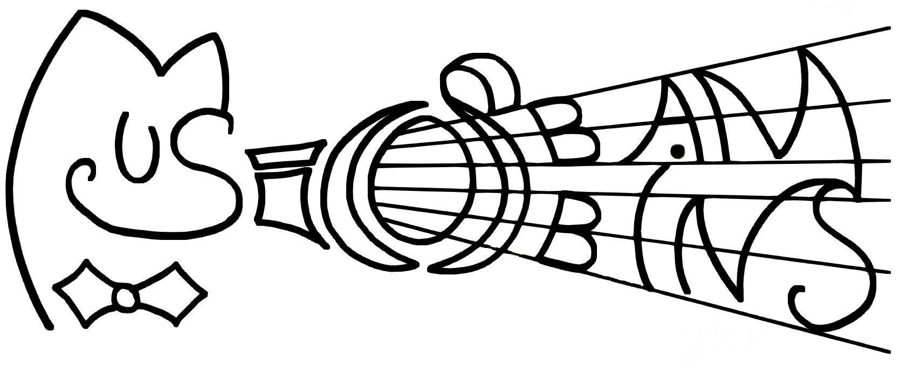
Association Musicos Bambins
http://musicosbambins.hautetfort.com

Philippe Diederichs : Guitare
Yves de Follin : Guitare et chant
Isabelle Fillat : Flûtes, percussions et chant
Patricia Arraïs : Percussions et chant
Elisabeth Piro : Piano, percussions et chant
Maryse Golvet : Percussions et chant
Maxime Lybeert-Fillat : Basse
Lucien Mougin : Percussions
Les enfants : Gabin et Samuel Diederichs

Un très grand merci à David Mouillon pour les prises de son et à Betty Fillat pour la pochette !



